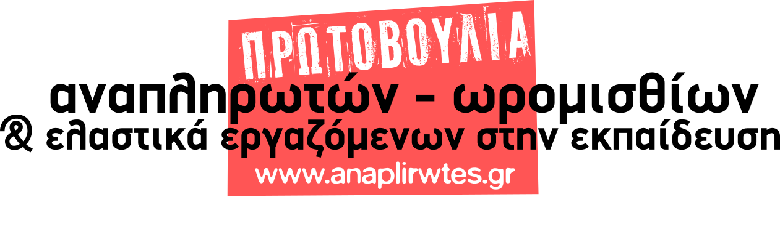
ΌΛΟΙ ΣΤΗΝ ΑΠΕΡΓΙΑ ΣΤΙΣ 17/5 ΚΑΙ ΣΤΑ ΑΠΟΓΕΥΜΑΤΙΝΑ ΣΥΛΛΑΛΗΤΗΡΙΑ ΣΤΙΣ 18/5

Η κυβέρνηση έκλεισε τη Β αξιολόγηση με τους θεσμούς φέρνοντας ουσιαστικά 4ο Μνημόνιο...!!!
Από το 4ο Μνημόνιο δεν υπάρχει κανένας που να εξαιρείται... Οι μόνοι που εξαιρούνται είναι οι βιομήχανοι, οι εφοπλιστές, που θα τους δώσει και αντίμετρα η κυβέρνηση για να μην χάσουν ούτε cent... από τα κέρδη τους!!!
Τα μέτρα περιλαμβάνουν: Τριπλό χτύπημα στις συντάξεις με μειώσεις έως και 18% και σε κύριες και σε επικουρικές. Μειώσεις στις συντάξεις και στους μισθούς με τη μείωση του αφορολόγητου ορίου, οριστική κατάργηση της Κυριακής αργίας. Διατήρηση όλου του αντεργατικού πλαισίου μέχρι το 2019. Διατηρούνται δηλαδή: Η κατάργηση της ΕΓΣΣΕ και οι εξευτελιστικοί κατώτεροι μισθοί των 586 ευρώ και 511 ευρώ μεικτά για τους άνω και κάτω των 24 ετών αντίστοιχα. Νέα συρρίκνωση σε κοινωνικά επιδόματα όπως σε υγεία, πρόνοια, στο επίδομα θέρμανσης. Διεύρυνση των ιδιωτικοποιήσεων στην Ενέργεια, στο Νερό και σε άλλες πρώην ΔΕΚΟ.

Συνάδελφε, ειμαστε έναν μήνα περίπου πριν απολυθούμε και βρεθούμε για άλλη μια χρονιά στην ανεργία, μετρώντας πόσες μέρες θα πάρουμε ταμείο ανεργίας και με το μέλλον μας να είναι αβέβαιο - μιας η εκπαίδευση είναι στο επίκεντρο των μέτρων. Μιας και όλα τα κόμματα που ψήφισαν το 3ο Μνημόνιο, στο οποίο γίνεται ρητή αναφορά στα ζητήματα της εκπαίδευσης, εκφράζοντας τη βαθιά επιθυμία του ΣΕΒ, ζητούν επιτάχυνση των αντιδραστικών αναδιαρθρώσεων στην Παιδεία, δηλαδή: λένε ξεκάθαρα ότι θα φέρουν: μείωση του αριθμού των εκπαιδευτικών, αυτονομία της σχολικής μονάδας, αξιολόγηση του σχολείου και των εκπαιδευτικών, περιορισμό των δαπανών είναι μόνο μερικές από τις αναδιαρθρώσεις, που σημαίνει μείωση θέσεων εργασίας για τους αναπληρωτές και τους μόνιμους.

Ξέρουμε και κατανοούμε ότι η κατάσταση είναι δύσκολη για όλους - αφού όλοι στο ίδιο καζάνι βράζουμε. Ως Πρωτοβουλία Αναπληρωτων θέλουμε να σου κάνουμε ένα ερώτημα “για πόσο θα τους αφήνεις να λένε ότι αφού δεν αντιδράς, δεν κάνεις απεργία αυτό σημαίνει ότι συναινεις στα μετρα”;;;

Η κυβέρνηση μετράει την απεργία και στο δημόσιο και ας παίζει το επιχείρημα “ότι κερδιζει χρήματα” αλλά ταυτόχρονα χάνει την ηρεμία της ξέροντας ότι απεργείς και πας κόντρα σε όλη αυτή την κατάσταση, διαπαιδαγογώντας ταυτόχρονα και τους μαθητές μας.
Αν δεν ανησυχεί για τις απεργίες γιατί παίρνει μέτρα για τον περιορισμό της συνδικαλιστικής δράσης και της οργάνωσης των απεργιακών αγώνων ;

ΚΑΝΕ ΤΟ ΒΗΜΑ
ΑΠΗΡΓΗΣΕ ΣΤΙΣ 17 ΜΑΗ
ΠΑΡΕ ΜΕΡΟΣ ΣΤΟ ΣΥΛΛΑΛΗΤΗΡΙΟ ΣΤΙΣ 18 ΜΑΗ

ΌΛΟΙ ΣΤΗΝ ΑΠΕΡΓΙΑΚΗ ΠΡΟΣΥΓΚΕΝΤΣΩΣΗ ΣΤΙΣ 9:30 πμ ΣΤΗΝ ΠΛΑΤΕΙΑ ΜΟΝΑΣΤΗΡΑΚΙΟΥ ΚΑΙ 10:00 πμ ΣΤΗΝ ΠΛΑΤΕΙΑ ΕΘΝΙΚΗΣ ΑΝΤΙΣΤΑΣΗΣ ΚΑΙ ΤΗΝ ΠΕΜΠΤΗ ΣΤΙΣ 19:00 μμ ΣΤΗΝ ΟΜΟΝΟΙΑ

